**TRABAJO PRACTICO INTEGRADOR PARA ESTUDIANTES EN PROCESO - GEOGRAFIA 1°AÑO**

PROFESORES:

1°C-E: LAURA EGGERS

([lau8326_@hotmail.com](mailto:lau8326_@hotmail.com))

1°D: ADRIANA MAININI ([adrimainini@gmail.com](mailto:adrimainini@gmail.com))

1”B” ANDREA VAZQUEZ (cpem49geografia@gmail.com)

**Fecha de entrega**: Entre el **23/8 al 30/8** por email, envió de fotos o archivos al email de cada docente según corresponda.

*Una recomendación*: Si encuentran partes que no se comprendan, vuelvan a leerlas, pregunten a algún familiar o consulten el significado de las palabras en un diccionario.

**Comida para todos**

Llegamos de noche. Soltamos los paquetes al suelo. Los atados de piel, los palos, las armas y los canastos. La primera tarea fue juntar leña y encender una gran fogata. Estábamos en tierras nuevas. Podía haber tigres, lobos, hienas, cualquier cosa. Únicamente con el fuego los mantendríamos lejos, sobre todo en la noche. No teníamos más comida, las últimas reservas se habían terminado. Veníamos comiendo algo de pasto y raíces, pero igual teníamos hambre. El cielo ya cerraba los ojos y nosotros también. Cuando el sol se despertará en las montañas saldríamos a reconocer el lugar. Seguro había un río cerca. Podíamos olerlo, escuchar el canto de la corriente. Seguramente, mañana en la playa, encontraríamos semillas.

Dormimos rodeando el fuego. Esa noche no caería agua del cielo. Tampoco hacía frío, así que no necesitamos armar las tiendas. Estábamos muy cansados y, de verdad, no hacían falta. Esa noche dormí de un tirón. Me despertó el dolor de panza. Quería comer, pero apenas pude tomar agua, nada más. No había nada para morder ni masticar. **¡Qué hambre!** Los cazadores ya cargaban lanzas, flechas y arcos. No había tiempo que perder. El hambre nos ponía débiles y torpes. Y eso hacía que nuestros cazadores fueran más lentos y no pudieran pensar con claridad.

Nosotras fuimos al río. Los chicos que todavía no sabían cazar nos acompañaron con arpones y algunas flechas de pescar. Teníamos que buscar semillas. Cuando el sol estuviera en el medio del cielo, habríamos comido todos.

Fuimos en silencio. El hambre nos tenía de mal humor. Cruzamos un terreno de pastos altos. Después, un claro enorme. La tierra era negra y barrosa. Bajamos hacia la costa y, tal como imaginábamos, ahí estaban. **¡Trigo!** La brisa movía las espigas en una danza ondulante. Las hacía bailar de un lado a otro, como si las hubiéramos descubierto en medio de una celebración. Comenzamos a gritar de alegría y correr. Era un campo amarillo, con las espigas maduras y en el punto justo para recolectarlas. Nuestro descubrimiento era un regalo de los dioses. Los niños que traían arpones y flechas de pescar las tiraron al suelo y empezaron a arrancar trigo con nosotras.

Fue una fiesta de risas y empujones. Cargamos los canastos hasta el tope. Eran pesados. Teníamos que volver al campamento. Pero uno de los niños detuvo la fiesta. Creímos que nos quería decir algo, pero, estaba muy asustado y señalaba la costa. No fue necesario que diga nada. Tres leones tomaban agua y otro más nos estaba mirando. Quedamos duras como piedras. ¡Qué miedo! Se había terminado la alegría. Nos agachamos inmediatamente, pero, si uno de los leones nos había visto; ya era tarde.

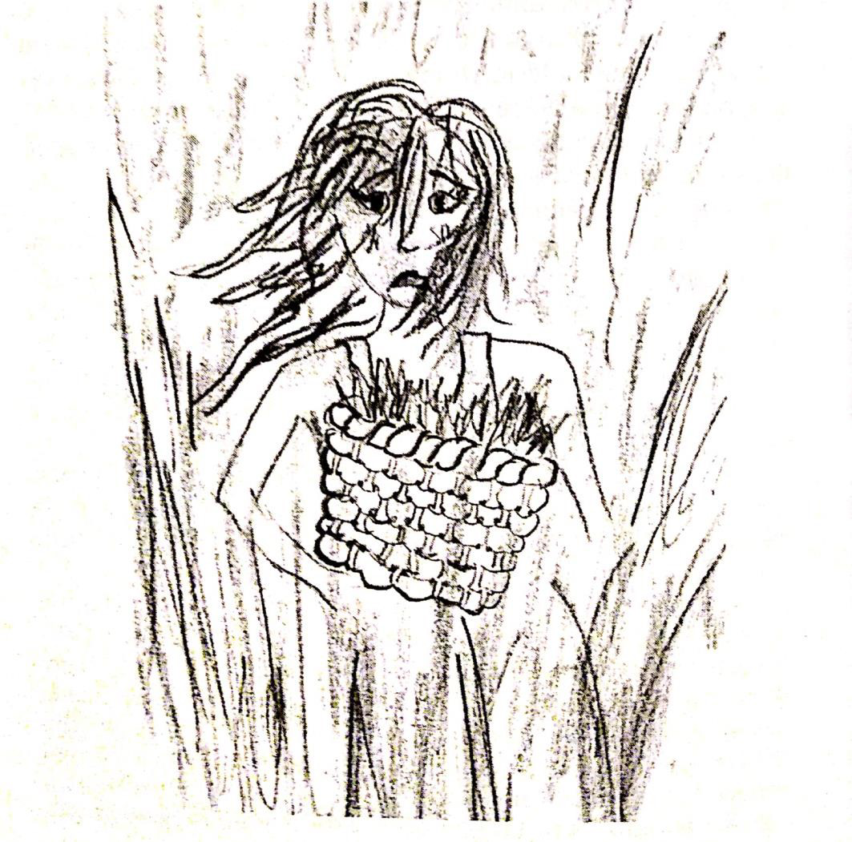

Cargamos los canastos. Nunca abandonaríamos la comida, pero eran pesados, así que, los vaciamos un poco. Si logramos escapar, mañana volveríamos a juntar más semillas. Cargamos los canastos más livianos e iniciamos un retroceso lento. Yo iba abrazada a mi canastita. Nadie reía, nadie hablaba, nadie quería respirar. Entramos al claro sin pastos. Nuestros pies se hundieron en el barro y un rugido terrible se escuchó a mis espaldas. ¡Terrible! **¡Qué miedo! ¡Los leones nos iban a comer!**

Tiré el canasto al suelo y empezamos a correr y a gritar todas juntas. Los nenitos que lloraban y sacudían los brazos se estaban quedando atrás. Las semillas doradas, nuestra hermosa comida, estaban derramada en el barro. En nuestro desesperado escape, no nos importó pisar las espigas de la vida.

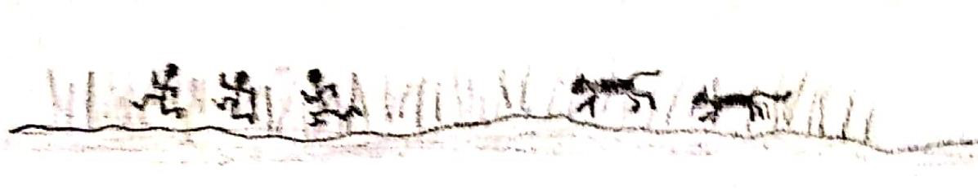

Nos metimos en los pastos altos y los leones venían detrás. Corrí, corrí, grité, escuché llantos y otros gritos y corrí, corrí y seguí corriendo. Me tropecé y al caer al suelo, quedé viendo al cielo. El sol me cerraba los ojos, pero hice fuerza y los abrí. Estaba segura que lo próximo que vería sería lo último: las garras de un león, una boca abierta llena de dientes y un rugido aterrador. Una sombra se aproximaba. Temblé de miedo y antes de cerrar los ojos vi una lanza cruzando el cielo. Una lanza, **¡una lanza!,** volando en majestuoso silencio. ¡Eran nuestros cazadores! Con hachas, con fuego, con flechas y enfrentaban a los leones. No los matarían. Eso era casi imposible. Pero los gatos gigantes tampoco intentarían un ataque. Le tienen miedo a nuestro fuego dios, igual que nosotros a sus dientes, sus garras y esos rugidos de trueno.

Me paré. Delante de mí llegaban corriendo los chicos y mis amigas. A mis espaldas, los cazadores habían formado un círculo protector. Los leones rugían, pero no avanzaban. Ya no quería verlos más, así que, pasé junto a los cazadores y ya estaba a salvo. Seguimos corriendo sin parar, hasta que llegamos al campamento y nos echamos a llorar en los brazos de las abuelas.

Esa noche comimos carne. Los cazadores habían vuelto temprano con cuatro animales grandes. Nunca los habíamos visto. Esa cacería rápida había sido lo que nos había salvado la vida.

Tardamos tres días en volver a la costa. Fuimos con los cazadores, pero los leones ya se habían ido. Este nuevo sitio parecía tener **comida para todos**. Volvimos con los canastos. Llevábamos antorchas. Juntamos el trigo. No nos preocupamos por juntarlo todo. En el claro había comida suficiente para varios días. Regresamos al campamento con los canastos repletos de semillas y la felicidad que nos habían arrebatado los leones.

Habíamos encontrado un lugar hermoso. Vivimos allí varias estaciones. Nunca nos habíamos quedado tanto tiempo en un solo sitio. De los leones no supimos más. Incluso llegué a olvidarme de ellos. Porque lo que ahora más recuerdo de aquel día de miedo, es lo que pasó después. Con mis amigas hicimos un descubrimiento sorprendente. Con el paso de los soles y las noches, el claro sin pastos, lleno de barro y huellas desesperadas, había desaparecido. En su lugar, creció un maravilloso trigal. No pudimos comprender qué había sucedido hasta que lo supimos. Fue un hecho mágico: las espigas doradas, hundidas en el barro, no habían querido morir. Igual que nosotras, cuando escapábamos de los leones. Las semillas se rompieron y de ellas crecieron nuevas plantas. Barro, semillas, tiempo. Era todo lo que necesitábamos para tener comida sin caminar por el mundo, buscándola. No se lo dijimos a nadie. Teníamos miedo que los cazadores se rieran de nosotras y nos obliguen a abandonar la idea.

Hoy levantamos campamento. Hace muchas lunas y muchos soles que estamos aquí. Debemos irnos. Ya volveríamos. En mi bolsita de cuero, igual que mis amigas, llevamos semillas doradas. Cuando lleguemos a un nuevo sitio, descargaremos los atados de piel, los palos y encenderemos fuego. A la mañana siguiente saldremos a buscar semillas, pero también un espacio barroso, vacío de pastos. Tiraremos las semillas. Las pisaremos. No dejaremos que ninguna planta nueva crezca entre ellas. Esperaremos a que pase el tiempo y entonces, las semillas que no quieren morirse nacerán de nuevo.

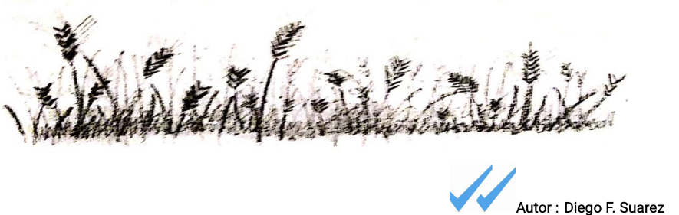

***Actividad Nº1***

* A ¿Cuáles son los espacios/territorios/paisajes que aparecen en el cuento? Describa cada uno.
* B ¿En qué sitio se produce la germinación de las semillas? ¿Por qué?
* C Pensando en nuestro espacio y tiempo:

1 ¿Entre qué ríos se ubica la ciudad de Neuquén Capital?

2 ¿Por qué nuestro Departamento se llama Confluencia?

3 ¿Podrías establecer alguna relación entre el cuento y nuestra ubicación actual?

***Actividad N°2***

* Leer el texto y subrayar la definición de “ciencias sociales”
* Busca en un diccionario las palabras que no conozcas

**LAS CIENCIAS SOCIALES Y LA GEOGRAFÍA**

***Las Ciencias Sociales estudian las sociedades, sus transformaciones en el tiempo y el espacio, sus conflictos y sus formas de organización***. Entre ellas se pueden mencionar, además de la Geografía, la Historia, la Economía, la Antropología y la Sociología; todas analizan la realidad social, pero cada una tiene un objeto de estudio propio y hace hincapié en aspectos específicos.

***La Geografía en el pasado***

Etimológicamente, geografía significa descripción de la Tierra. Este vocablo es de origen griego y está formado por las palabras *geo* (Tierra) y *graphia* (descripción). ***El objeto de estudio de esta ciencia social varió con el paso del tiempo.***

Así, hace más de 3000 años, los exploradores de la antigua Grecia favorecieron enormemente al desarrollo de la Geografía, ya que a medida que conquistaban nuevos territorios iban describiendo los lugares.

También fueron importantes los aportes que españoles y portugueses hicieron en los siglos XV y XVI, prevaleció el concepto de que las personas y sus actividades están determinadas por las condiciones de la naturaleza. Esta idea o pensamiento, denominado “determinismo geográfico”, tuvo su auge a mediados del siglo XIX, impulsado por el desarrollo de las Ciencias Naturales, específicamente en el campo de la Biología.

De acuerdo con el determinismo geográfico, los fenómenos del mundo están regidos por la presencia de un orden natural. Por ejemplo, los deterministas sostenían que los climas tropicales y fríos retrasaban el desarrollo o progreso de las sociedades, mientras que los climas templados favorecían el desarrollo de las civilizaciones. De esta manera, creían que las condiciones de la naturaleza, en este caso los climas, “determinaban” las características de la sociedad.

Esta concepción de la Geografía, que era sobre todo descriptiva y enumerativa, fue cayendo en desuso, con el avance de los conocimientos científicos y con la aparición de nuevas corrientes geográficas.

***Actividad N°3***

**Responder a partir del siguiente texto**

1. ¿Qué es la Geografía?
2. ¿De qué se encarga la geografía hoy?
3. ¿De qué forma se relaciona al hombre con la naturaleza?

**LA GEOGRAFÍA EN LA ACTUALIDAD**

En la actualidad, la ***Geografía*** se ocupa de estudiar el ***espacio*** y las ***sociedades*** que lo habitan, así como las múltiples ***relaciones*** que se establecen entre ellos. Se interesa por analizar cómo se relacionan las sociedades entre sí, y con la naturaleza, a través de actividades y construcciones humanas, de manera de conformar y organizar diversos espacios sobre la superficie terrestre.

La Geografía se preocupa por conocer, por ejemplo, dónde se ubican las sociedades, cuáles son sus costumbres, cómo utilizan y transforman sus herramientas de trabajo, elementos naturales que se encuentran en los diversos lugares de la superficie terrestre (montaña, ríos, árboles, animales, plantas, etcétera) y cómo las sociedades los utilizan para satisfacer sus necesidades, como la alimentación, vestimenta y la vivienda. Al utilizar los elementos naturales, los seres humanos van modificando y transformando las condiciones físicas de cada lugar (formas de relieve, clima, suelo, hidrografía, vegetación y fauna), y la Geografía estudia estas modificaciones. También analiza de qué manera las sociedades construyen viviendas; caminos; fábricas; ferrocarriles; diques, etcétera.

Muchos de estos objetos materiales perduran en el tiempo, pero otros pueden transformarse e incluso desaparecer; es muy común, por ejemplo, que en las ciudades se derriben edificios antiguos para construir otros en su lugar. Estos procesos de transformación de los objetos de la naturaleza y también aquellos construidos por la sociedad pueden analizarse como procesos del espacio. Son el resultado de un conjunto de acciones que las sociedades realizan a lo largo del tiempo y en parmente interacción con los elementos naturales presentes en la superficie terrestre, con el objeto de satisfacer sus necesidades.

*En síntesis, la* ***Geografía*** *intenta explicar las relaciones que se establecen entre la sociedad y el lugar que habita y las causas que originan las problemáticas relacionadas con el espacio.*

**La Geografía hace uso de varias herramientas, siendo el mapa la más importante.**

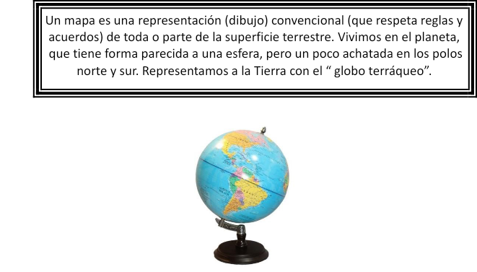

Si cortáramos el globo terráqueo y lo achatáramos, quedaría “plano”

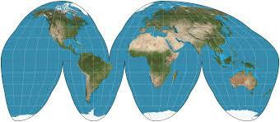

A esa forma plana de representar la Tierra la llamamos “planisferio”

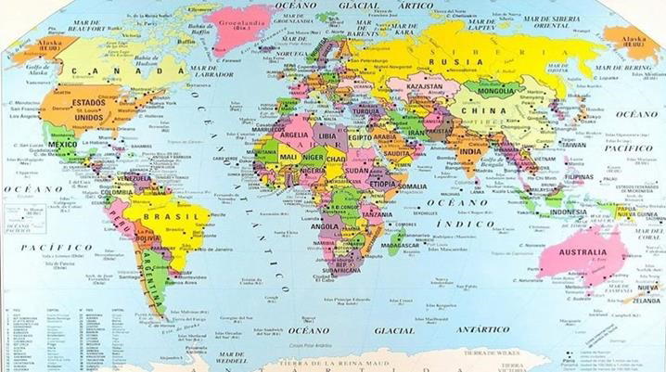 

El planisferio es una representación del planeta que tiene algunas deformaciones, porque es complicado dibujar una superficie curva (como es la superficie de la Tierra) en una superficie plana (como lo es un mapa).

***Actividad N° 4***

***4.1***

1. ¿Cuál se parece más a la forma que tiene la Tierra?
2. ¿En cuál se muestra toda la superficie de la Tierra a la vez?
3. ¿Qué continentes reconoces en el globo terráqueo?
4. ¿Es posible observar en un globo terráqueo Oceanía y Europa al mismo tiempo? ¿Por qué?
5. ¿Cuántos continentes y cuántos océanos ves en el planisferio?

***4.2***

* Leer con atención el texto y marcar los elementos en el siguiente mapa.

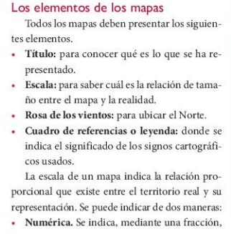

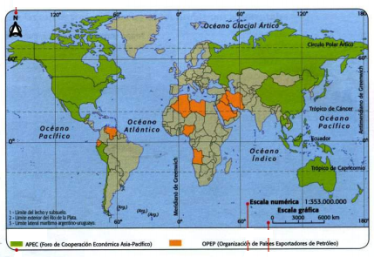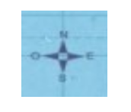

***Actividad N° 5***

1. Lee el siguiente texto….

.

“El espacio en las distinta sociedades”

Los hombres y las mujeres vivimos organizados en sociedades. Los grupos sociales compartimos costumbres, lengua, instituciones, actividades económicas, música o religión, pero, sobre todo, tenemos en común una geografía y una historia. El **espacio geográfico** comprende toda la superficie terrestre que está organizada por la sociedad. Es el espacio que las sociedades toman como propio. En la actualidad abarca todo el planeta, puesto que existen decisiones y/ o conflictos sobre qué hacer con cada lugar del mundo. Quedan sitios que nunca fueron explorados como ciertos sectores de la Antártida, pero incluso en ellos los Estados y los organismos internacionales proyectan sobre su utilización en el futuro. Sin embargo, no siempre fue así: si pensamos en unos siglos atrás, por ejemplo, en el 1.000 – cada sociedad tenía un mundo conocido en el cual se apropiaba y que constituía su propio espacio geográfico.

La **organización social** se ve reflejada en el espacio: existen barrios ricos, barrios

pobres, áreas administrativas, áreas industriales, etc. A su vez, el espacio impone condiciones a la sociedad, tanto por la localización de los **sistemas naturales** como por la localización de construcciones realizadas en la configuración espacial del pasado. Éstos condicionantes pueden resultar más o menos adecuados; si hay que construir una ruta entre dos ciudades y ya existe un camino antiguo, el recorrido de éste

último puede servir. De la misma forma si se necesita realizar una plantación forestal, ésta debería ubicarse en una zona que tenga el clima, el suelo y la vegetación adecuada.

Comúnmente el concepto “espacio geográfico” se confunde con “paisajes” y “territorio”. El **paisaje** es simplemente el aspecto visible del espacio geográfico. Las rutas, los edificios, las montañas y los árboles forman parte del paisaje. Las relaciones políticas o económicas no**. El territorio** es un ámbito del poder (hoy en día el poder está representado en los Estados), por lo cual los territorios son el área donde el Estado ejerce su soberanía, es decir se cumplen sus leyes.

El espacio geográfico es un objeto de conflictos permanentes, porque la organización de cualquier sociedad es conflictiva. Existen intereses encontrados sobre los usos de distintos sitios, y muchas veces la valorización de ciertos lugares implica favorecer a un sector de la población. Por ejemplo, al asfaltar un barrio la gente que vive allí se ve beneficiada, pero los que viven en otros lugares no. Además, se producen disputas de poder por el territorio, que muchas veces terminan en guerras; también se desatan luchas por la disponibilidad de los recursos naturales y por el valor económico del espacio.

Conocer nuestro **espacio geográfico**, cómo se relacionan las acciones y construcciones de la sociedad con los elementos y procesos naturales, es el primer paso que tenemos que dar para decidir cómo queremos organizarlos.

1. Subraya las palabras en negrita.
2. Enumera los párrafos.
3. Subraya en cada uno de los párrafos la oración más importante (idea principal).
4. Las oraciones que te quedaron subrayadas escríbelas en la carpeta de manera que te quede un resumen del texto.
5. Realiza un mapa conceptual incluyendo los siguientes conceptos:

Espacio geográfico – Organización social – Sistemas naturales – Paisaje –Territorio.

***Actividad N°6***

1. Observar la imagen del barrio Valentina Norte y trata de identificar todos los objetos de la imagen. (Realiza un listado de los mismos)

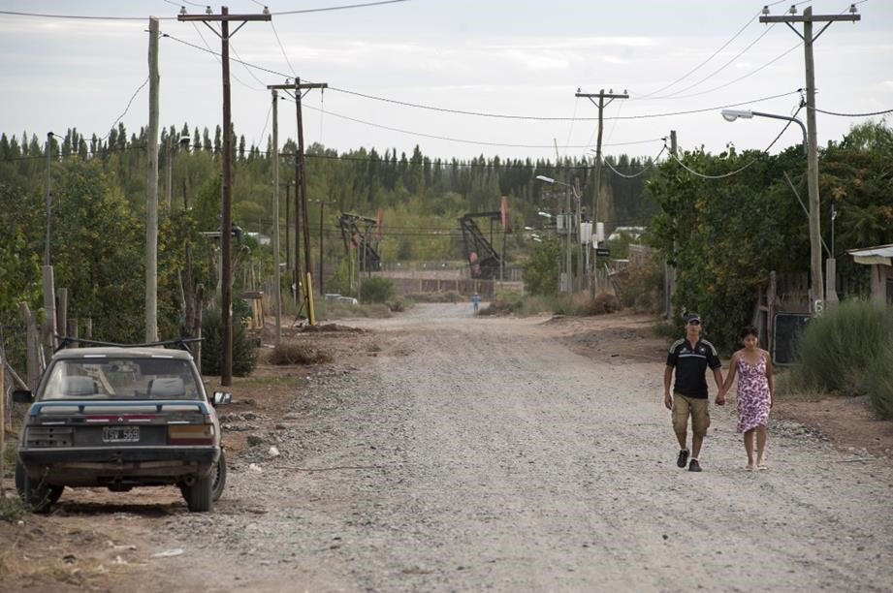

(foto del Barrio Valentina Norte Rural- Año 2019)

1. A partir del texto trabajado con anterioridad, ¿te parece que hay intereses económicos en ese espacio geográfico que muestra la foto? ¿cuáles?

1. Lee los siguientes titulares de diarios de la región y observa la imagen.

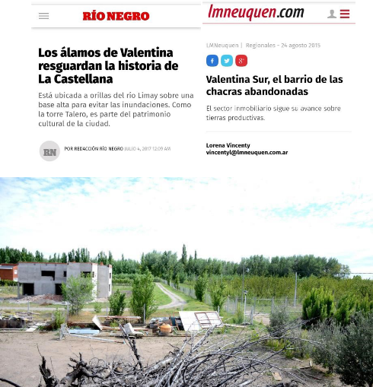

1. El barrio a través de del tiempo se ha transformado ¿qué elementos te indican sobre esa transformación del espacio local? ¿Existen interese económicos? Explica en un breve párrafo.
2. Conversa con tu familia acerca de cómo era Valentina, qué cambió, qué permanece en el tiempo. Luego plásmalo en un pequeño texto.